Лабораторная работа №1

Информационная безопасность

Банникова Екатерина Алексеевна

Содержание

# 1 Цель работы

1. Приобретение практических навыков установки операционной системы на виртуальную машину.
2. Настройка минимально необходимых для дальнейшей работы сервисов.

# 2 Выполнение лабораторной работы

Для установки на виртуальную машину VirtualBox операцинной системы Linux(дистрибутив CenOS) в нашем случае использовалась внешняя операционная система Windows. В VirtualBox нажимаем “Машина” - “Создать” и задаем имя для нашей будущей операционной системы. Тип - LInux, версия - Red Hat(64-bit)

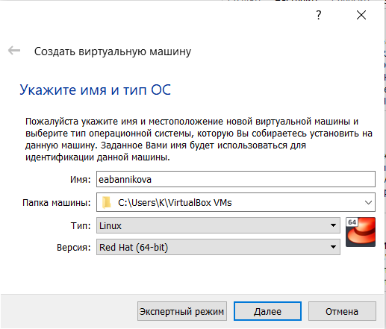

Рис. 1: Имя и тип ОС

Задаем объем оперативной памяти 1024МБ.

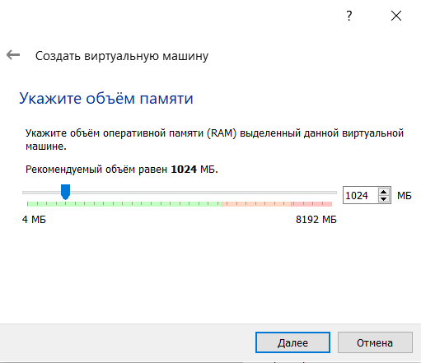

Рис. 2: Объем памяти

Создадим новый динамический виртуальный жесткий диск, укажем тип VDI, выделим 25ГБ

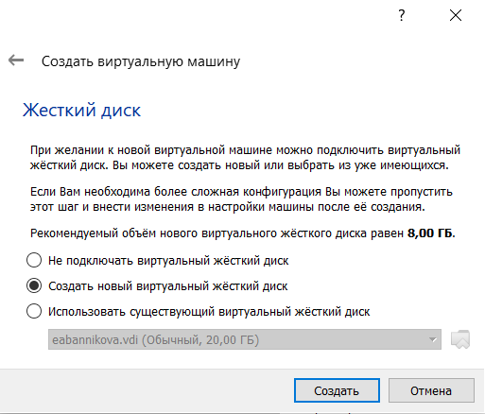

Рис. 3: Создание вертуального жесткого диска

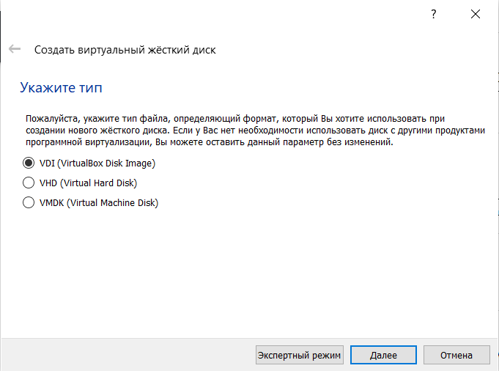

Рис. 4: Тип виртуального жесткого диска

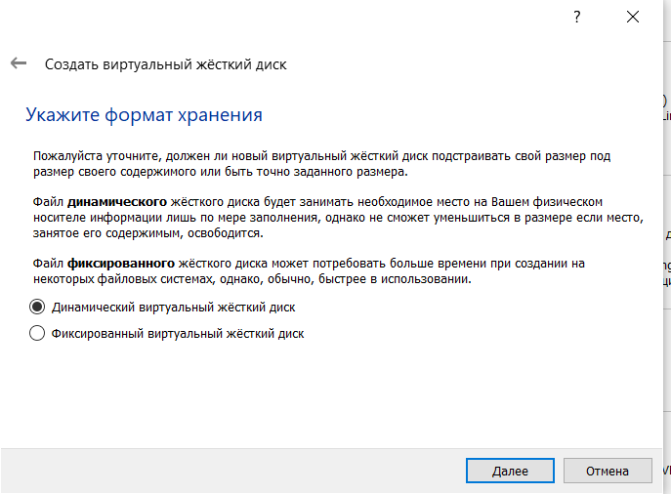

Рис. 5: Формат хранения

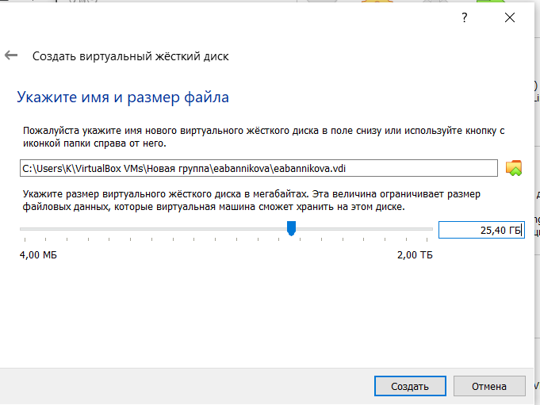

Рис. 6: Размера виртуального жесткого диска

Первоначальные основные настройки виртуальной машины заданы, теперь запускаем нашу операцинноую систему, выбирая образ дистрибутива CentOS. Теперь стали доступны варианты установки дистрибутива и продолжение загрузки в тестовом режиме без установки.

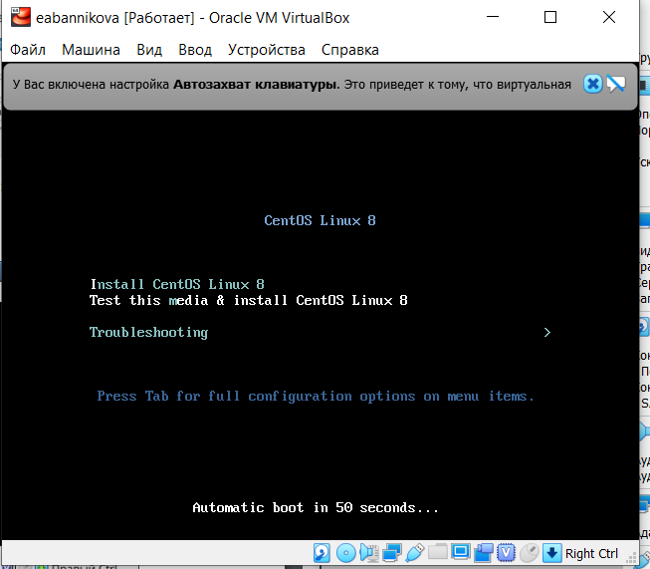

Рис. 7: Установка CentOS

Отобразился обзор установки, где мы можем задать настройки уже нашей операционной системы: задать язык, пароль для суперпользователя, выбрать часовой пояс и тд.

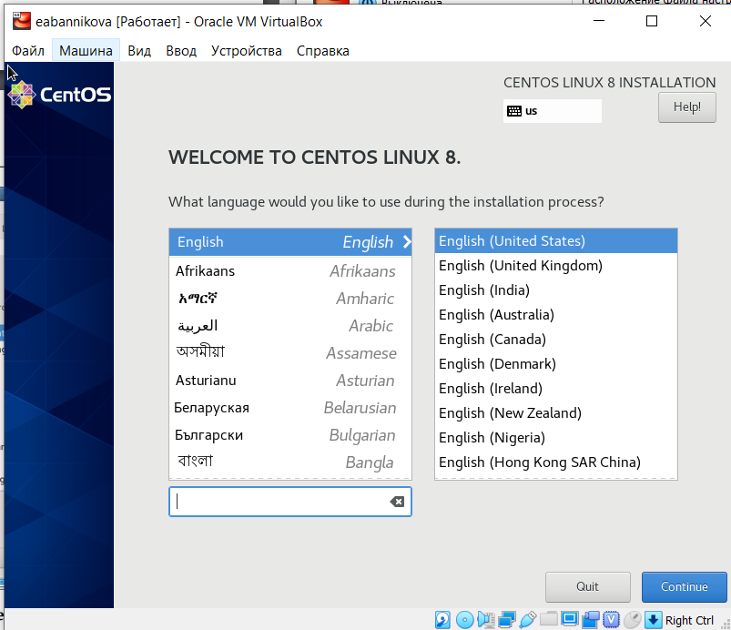

Рис. 8: Выбор языка

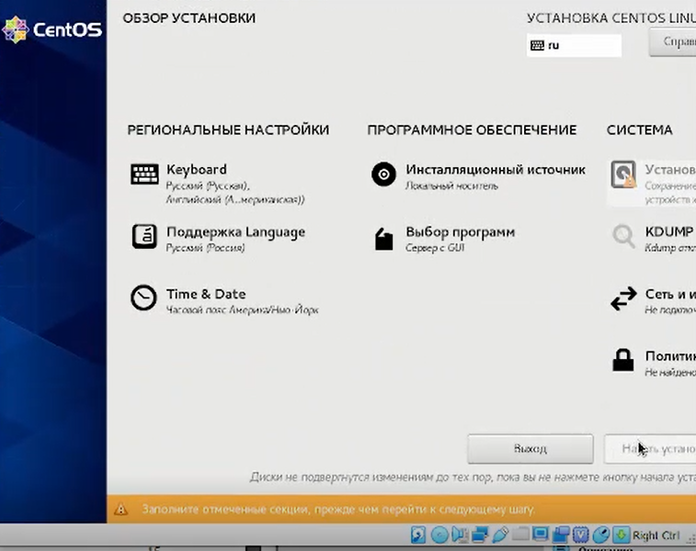

Рис. 9: Обзор установки с настройками ОС

Нажимаем начать установку

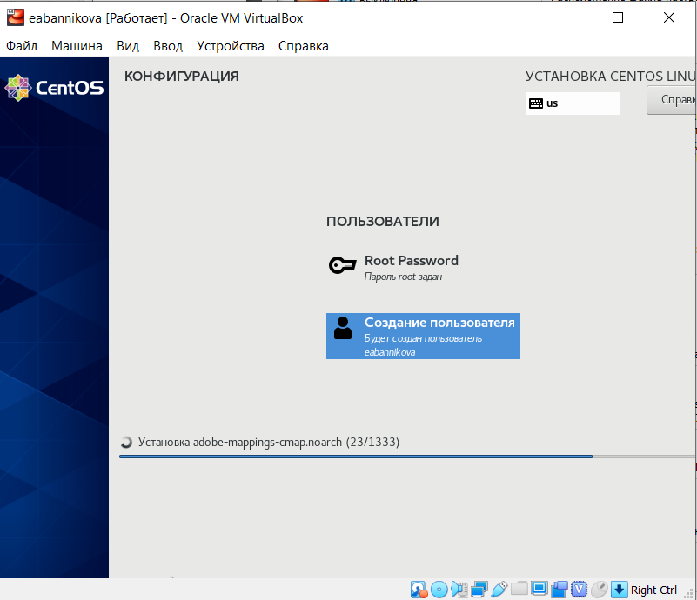

Рис. 10: Установка

После установки необходимо принять лизенцию.

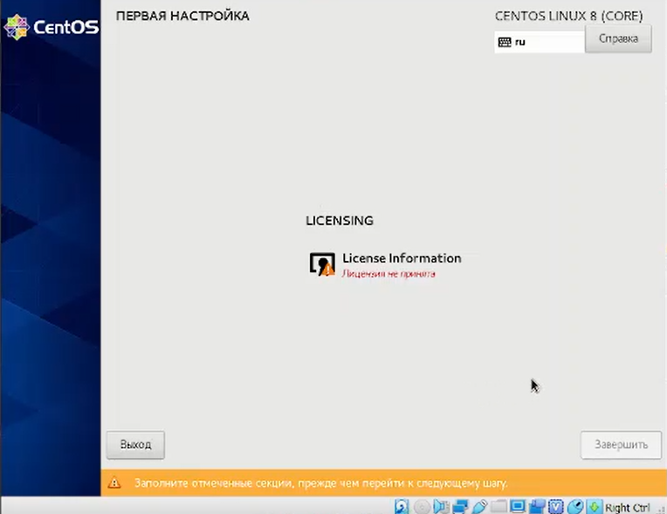

Рис. 11: Лицензия

Теперь можно завершать установку и переходить в CentOS.

Теперь нужно установитб дополнения гостевой ОС. Для это в виртуальной машине нажимаем “Устройства”, “Подключить образ диска Дополнений гостевой ОС”. После этого запускается установка в терминале.

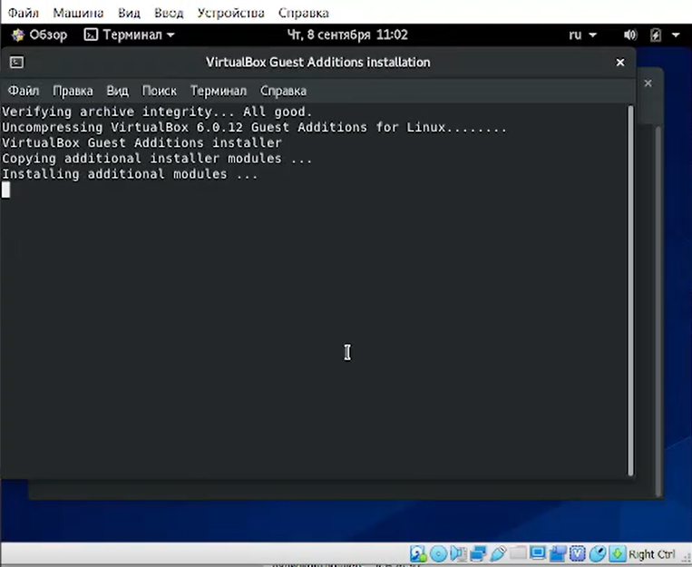

Рис. 12: Установка дополнений гостевой ОС

В итоге получили готовую к использованию операционную систему Linux с установленными дополнениями гостевой ОС, что позволяет менять разрешение экрана, использовать двухнаправленный буфер обмена с внешней ОС и др.

# 3 Выводы

1. Я приобрела практические навыки установки операционной системы на виртуальную машину.
2. Настроила минимально необходимые для дальнейшей работы сервисы.

# Контрольные вопросы

1. Учетная запись пользователя содержит: имя пользователя (логин) и пароль.
2. Команда для получения справки по команде - man ваша_команда Команда для перемещения по файловой системе – cd Команда для просмотра содержимого каталога - ls Команда для определения объёма папки – du имя_папки Команда для создания каталога – mkdir Команда для создания файла – touch Команда для удаления каталогов - rm Команда для удаления файлов - rm -f Команда для задания определённых прав - chmod права_доступа имя_файла_или_имя_директории, где вместо «прав доступа» пишутся специальные знаки, обозначающие эти права доступа (u, g, o, a; +, -, =; r, w, x) Команда для просмотра истории команд – history
3. Файловая система – это набор правил, устанавливающий способ хранения данных на определенном носителе информации. Ext2, Ext3, Ext4 или Extended Filesystem - это стандартная файловая система для Linux, самая стабильная, содержит больше всего функций. JFS или Journaled File System была разработана в IBM для AIX UNIX и использовалась в качестве альтернативы для файловых систем ext. Сейчас она используется там, где необходима высокая стабильность и минимальное потребление ресурсов. ReiserFS - была разработана намного позже, в качестве альтернативы ext3 с улучшенной производительностью и расширенными возможностями. XFS - это высокопроизводительная файловая система, разработанная в Silicon Graphics для собственной операционной системы, для больших файлов и поддерживала диски до 2 терабайт. Btrfs или B-Tree File System - это совершенно новая файловая система, которая сосредоточена на отказоустойчивости, легкости администрирования и восстановления данных. Другие файловые системы, такие как NTFS, FAT, HFS могут использоваться в Linux, но корневая файловая система linux на них не устанавливается, поскольку они для этого не предназначены.
4. Чтобы посмотреть, какие файловые системы продемонстрированы в ОС, используется команда findmtn –all
5. Команды kill, xkill, pkill, killall cлужат для завершения процессов. Но они принимают различные параметры для идентификации процессов. Kill нужен PID процесса, xkill - достаточно кликнуть по окну, чтобы закрыть его, killall и pkill принимают имя процесса.